PEDIDO DE INFORMAÇÃO Nº 25/2019

Os vereadores abaixo subscritos, vem, perante os nobres colegas vereadores, apresentar o presente PEDIDO DE INFORMAÇÃO, destacando o dever de fiscalização do Poder Legislativo sobre o Executivo Municipal e com fundamentação no inciso VI do artigo 106 do Regimento Interno e inciso XX do artigo 44 da Lei Orgânica Municipal, requerendo, após aprovação em Plenário, que o mesmo seja encaminhado ao Chefe do Poder Executivo Municipal.

BUSCA-SE, através do presente, que o Poder Executivo informe/esclareça, sobre a propriedade do terreno que é formado pelo quarteirão entre o Complexo Municipal e a Avenida Júlio de Castilhos, ao lado da residência do Sr. Odir Carra.

Justificativa: Embora saibamos que o Município não é o detentor das informações sobre as titularidades de imóveis, busca-se a presente informação junto ao município para que possa ser esclarecido onde localiza-se a divisa entre o imóvel pertencente ao município, e o pertencente a particular.

Segue foto para auxiliar a indicação do imóvel que estar a tratar-se:

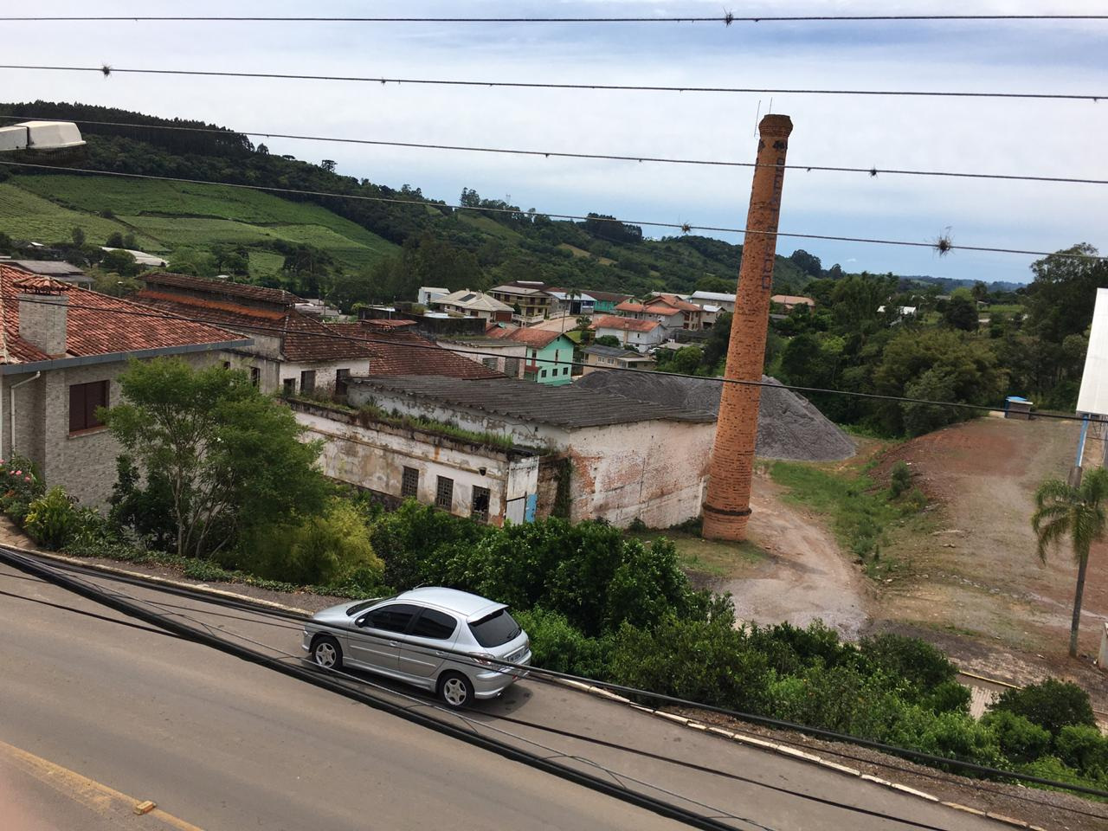
Nova Roma do Sul/RS, 28 de outubro de 2019.

Marina Panazzolo Adi Scapinello Odete A. Bortolini
Vereadora PT Vereador MDB Vereadora MDB

